2016年天津市滨海新区六所重点学校高三毕业班联考
数学试卷（文科）
参考公式： 柱体的体积公式$V=\text{sh}$，其中$S$表示柱体的底面面积，$h$表示柱体的高
球的体积公式$V=\frac{4}{3}{πR}^{3}$，其中$R$表示球的半径
- 选择题:本题共8个小题，每小题5分，共40分。在每小题给出的四个选项中，有且只有一个是正确的.
1. 已知全集U=，集合A=， ，则( )
A．{1,2,4} B．{2,3,4} C．{0,2,4} D．{0,2,3,4}
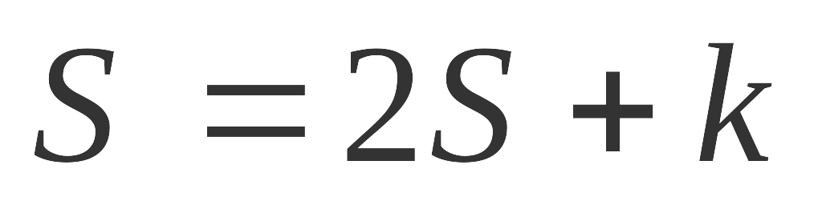
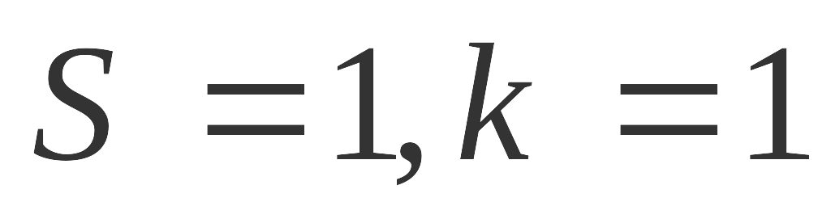
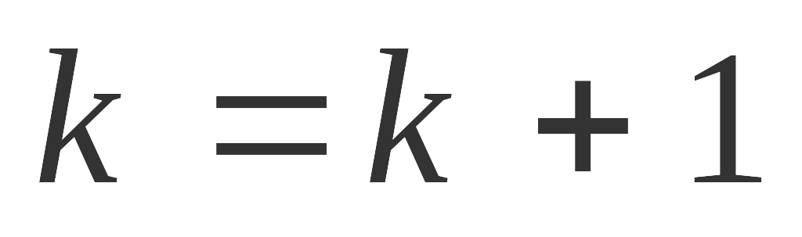
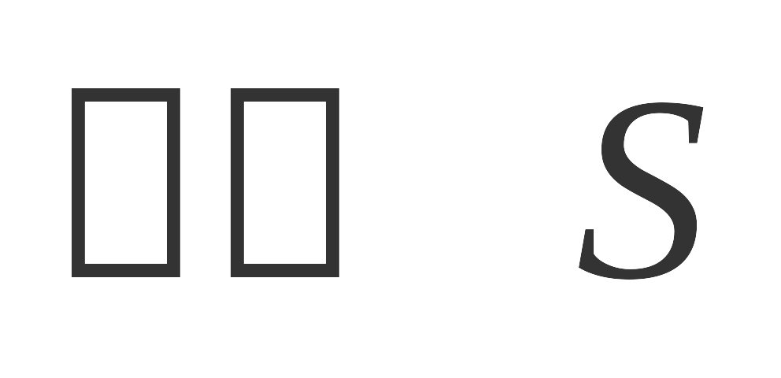
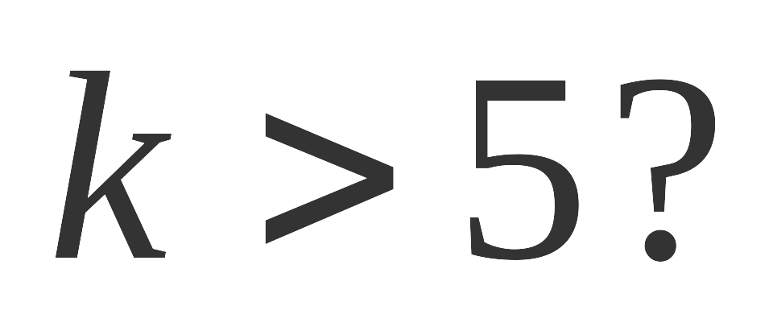
2. “”是“”成立的( )
否
是
开始
结束
A．充分不必要条件 B．必要不充分条件
C．充分必要条件 D．既不充分也不必要条件
3. 阅读右面的程序框图,当程序运行后,输出$S$的值为( )
A．$\text{57}$ B． C． $\text{120}$ D．$\text{247}$
4. 设实数在上随机地取值，使方程
有实根的概率为( )
A． B． C． D．
5. 若，则大小关系为( )
A． B． C． D．
6. 将的图象向右平移个单位后,所得图象的解析式是( )
A．$y=\text{sin}2x−\text{cos}2x$ B．
C． D．

7. 如图，$F_{1}$、$F_{2}$是双曲线$\frac{x^{2}}{a^{2}}−\frac{y^{2}}{b^{2}}=1(a>0,b>0)$的左、右焦点，
A
过$F_{1}$的直线$l$与$C$的左、右两支分别交于点$A$、$B$.
若$Δ{\text{ABF}}_{2}$为等边三角形，则双曲线$C$的离心率为( )
A． 4 B．$\sqrt{7}$ C．$\frac{2\sqrt{3}}{3}$ D．$\sqrt{3}$
8. 设函数，函数
在，上有3个不同的零点，则实数的取值范围为( )
A． B． C． D．

二.填空题：本大题共6小题，每小题5分，共30分.把答案填在答题纸的相应横线上.

9. 已知为虚数单位，复数$z$满足,则$z$等于 ．
10. 已知一个空间几何体的三视图如下图所示，则该几何体的体积为 cm³．
11. 如下图，是圆的切线，切点为交圆于两点，，
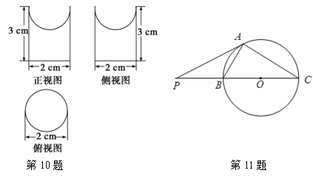
则 ．

12. 已知各项不为0的等差数列满足，数列是等比数列，
且，则的值等于 ．

13. 已知实数满足，且，则的最小值是 ．

14. 已知菱形$M=\left\{0,1,2⋯q−1\right\}$的边长为$A=\left\{x|x=x_{1}+x_{2}q+⋯x_{n}q^{n−1},x_{i}∈M,i=1,2,⋯n\right\}$，$q=2,n=3$，点$s,t∈A,s=a_{1}+a_{2}q+⋯+a_{n}q^{n−1},t=b_{1}+b_{2}q+⋯b_{n}q^{n−1},$，$a_{i},b_{i}∈M,i=1,2,⋯n,$分别在边$a_{n}<b_{n},$、$s<t$上， ．若，则实数$\text{cos}A$的值为 ．

三.解答题：本大题6小题，共80分．解答应写出必要的文字说明、证明过程或演算步骤．
15．（本题满分13分）
某厂用甲、乙两种原料生产A、B两种产品，已知生产1吨A产品，1吨B产品分别需要
的甲、乙原料数，每种产品可获得的利润数及该厂现有原料数如下表所示．
产品  所需原料  原料 | A产品  （1吨） | B产品  （1吨） | 现有原料  （吨）
甲原料（吨） | 4 | 5 | 200
乙原料（吨） | 3 | 10 | 300
利润（万元） | 7 | 12
问：在现有原料下，A、B产品应各生产多少吨才能使利润总额最大？
利润总额最大是多少万元？

16．（本题满分13分）
在△ABC中，设内角的对边分别为$a、b、c$，
．
（Ⅰ）求角C；
（Ⅱ）若$c=2\sqrt{3}$且$\text{sin}A=2\text{sin}B$，求△ABC的面积．


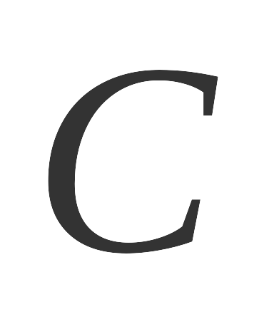



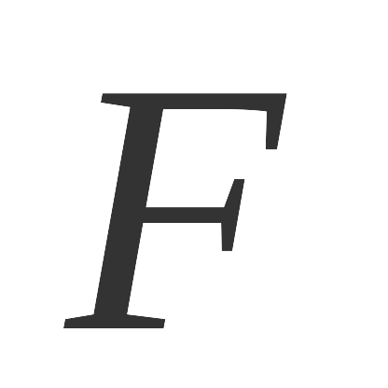
17.（本题满分13分）
如图,在四棱锥$E−\text{ABCD}$中,底面是边长为的正方形,
平面$\text{CDE}$,，$F$为$\text{DE}$中点,且.
（Ⅰ）求证：$\text{BE}\text{//}$平面$\text{ACF}$；
（Ⅱ）求证: ；
（Ⅲ）求与平面所成角的正弦值.

18．(本题满分13分）
设数列的前项的和为，点在函数的图象上，数列满足:
．其中．
（Ⅰ）求数列和的通项公式；
（Ⅱ）设，求证：数列的前项的和（）.

19. (本题满分14分)
椭圆C：的左、右顶点的坐标分别为,，离心率
（Ⅰ）求椭圆C的方程 ；
（Ⅱ）设椭圆C的两焦点分别为、，点是椭圆C的上顶点，求内切圆方程；
（Ⅲ）若直线与椭圆交于、两点，
求证：直线与直线的交点在直线上.

20. (本题满分14分)
已知函数，
（Ⅰ）求函数的单调递增区间；
（Ⅱ）若不等式$f(x)≥g(x)$在区间上恒成立，求$k$的取值范围；
（Ⅲ）求证： .

2016年天津市滨海新区六所重点学校高三毕业班联考
数学试卷（文科）评分标准
一、选择题：C B C A D A B C
二、填空题：9. 10. 11.
12. 8 13. 1$4$.
三、解答题：
15. （本题满分13分）
解：设生产A、B产品分别为x，y吨，利润总额为z元，-------1分
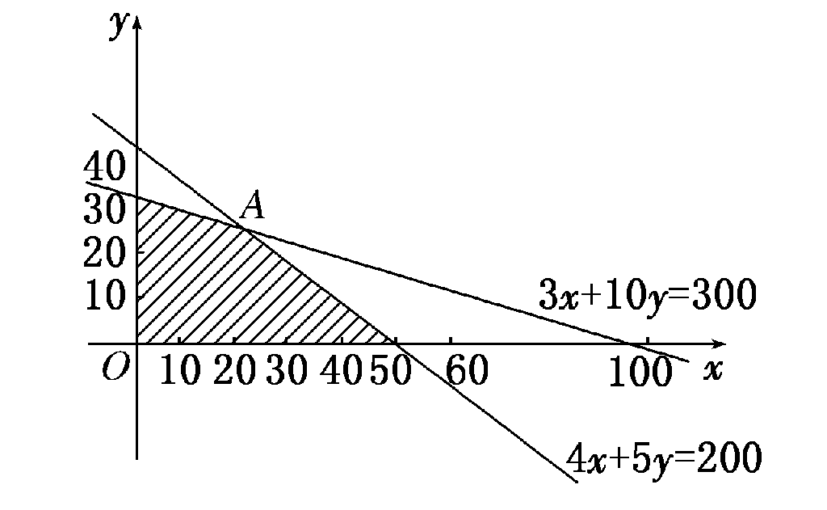
由题意得-----------5分
目标函数为z＝7x＋12y. -----------6分

作出二元一次不等式组所表示的平面区域，即可行域，如图： -----8分
目标函数可变形为，
∵－＜－＜－，
∴当通过图中的点A时，最大，z最大．解
得点A坐标为(20,24)． ---------11分
将点A(20,24)代入z＝7x＋12y
得z_{max}＝7×20＋12×24＝428万元． -----------12分
答：该厂生产A，B两种产品分别为20吨、24吨时利润最大，最大利润为428万元．
----------13分

16. （本题满分13分）
（Ⅰ）因为，所以$\text{cos}C=\frac{1}{2}$， ------- 3分
因为在△ABC中，$0<C<π$，所以$C=\frac{π}{3}$． -------- 5分
（Ⅱ）因为$\text{sin}A=2\text{sin}B$，所以$a=2b$， --------6分
因为$c^{2}=a^{2}+b^{2}−2\text{ab}\text{cos}C$，
所以$(2\sqrt{3})^{2}=4b^{2}+b^{2}−2×2b^{2}×\frac{1}{2}=3b^{2}$， ------- 8分
所以$b=2$，所以$a=4$． --------11分
所以$S_{Δ\text{ABC}}=\frac{1}{2}\text{ab}\text{sin}C=2\sqrt{3}$． -------13分
M
17. （本题满分13分）
证明：（Ⅰ）连结和交于$O$,连结$\text{OF}$, -------1分
为正方形,$O$为$\text{BD}$中点,
为$\text{DE}$中点,$∴ \text{OF}\text{//}\text{BE}$, -----------2分
平面,平面
$∴ \text{BE}\text{//}$平面$\text{ACF}$． ----------3分
（Ⅱ）平面$\text{CDE}$,$\text{CD}⊂$平面$\text{CDE}$,$∴ \text{AE}⊥\text{CD}$, -------- 4分
为正方形,, ---------5分
平面$\text{DAE}$,$∴ \text{CD}⊥$平面$\text{DAE}$, --------6分
平面$\text{DAE}$, ---------7分
（Ⅲ）过F作于M,连接CM ------8分
平面$\text{DAE}$,平面$\text{DAE}$, --------9分
又平面$\text{DAE}$=AD,平面, --------10分
是在平面上的射影,是与平面所成角,----11分
,,, ----------12分
----------13分
18. （本题满分13分）
解：（Ⅰ）由已知条件得， ①
当时， -----------1分
当时，， ② -----------2分
①－②得：，即，（）， -----------4分
又，∴； -----------5分
∵，∴，∴； ----------6分
（Ⅱ）∵， ---------7分
∴ ，
----9分
两式相减得-------12分
∴． -------13分

19. （本题满分14分）
解：（Ⅰ）， ，----------1分
又
------------------2分
椭圆的方程 ----------------------3分

（Ⅱ）为等腰三角形如图--------4分
所以的内切圆的圆心在轴上设圆心， ---5分
直线的方程 ，内切圆与直线相切，圆心到的距离 解得 -----------7分
------------8分
（其他解法酌情给分）
（Ⅲ）将直线代入椭圆的方程并整理,
得．直线过，恒成立----------9分
设直线与椭圆的C交点，
由根与系数的关系，得． ------------10分
直线的方程为：，它与直线的交点坐标为
同理可求得直线与直线的交点坐标为． ------------12分
下面证明两点重合，即证明两点的纵坐标相等：
，
因此结论成立．
综上可知．直线与直线的交点住直线上． ------------14分
20. （本题满分14分）
解：（Ⅰ）∵ （$x>0)$∴ 令，得$0<x<e$
故函数的单调递增区间为$(0,e)$ -----------3分
（Ⅱ）由则问题转化为$k$大于等于的最大值
------------ 5分
又 ------------6分
令
当$x$在区间（0,+$∞$）内变化时，、变化情况如下表：

$$x$$ | （0,$\sqrt{e}$） | $$\sqrt{e}$$ | （$\sqrt{e}$，+$∞$）
 | + | 0 | —
 | ↗ | $$\frac{1}{2e}$$ | ↘
由表知当$x=\sqrt{e}$时，函数有最大值，且最大值为$\frac{1}{2e}$ ------------8分
因此$k≥$$\frac{1}{2e}$ ------------9分
（Ⅲ）由（Ⅱ）知$\frac{\text{ln}x}{x^{2}}≤$$\frac{1}{2e}$，∴ $\frac{\text{ln}x}{x^{4}}<$$\frac{1}{2e}$$\frac{1}{x^{2}}$, , ------------10分
∴$\frac{\text{ln}2}{2^{4}}+\frac{\text{ln}3}{3^{4}}+⋯+\frac{\text{ln}n}{n^{4}}<\frac{1}{2e}$ , ------------12分
又∵
＝$(1−\frac{1}{2})+(\frac{1}{2}−\frac{1}{3})+⋯+(\frac{1}{n−1}−\frac{1}{n})=1−\frac{1}{n}<1$
∴$\frac{\text{ln}2}{2^{4}}+\frac{\text{ln}3}{3^{4}}+⋯+\frac{\text{ln}n}{n^{4}}<\frac{1}{2e}$ ------------14分

